Долгополов Александр Сергеевич
e-mail: alexander.dolgopolow@yandex.ru
сайт: acd11021947.ru

Анти-Солонинг

Творческая интерпретация истории, особенно новейшей, стала модной темой в русскоязычной среде с началом перестройки. Тема последнего исторического катаклизма – Второй мировой войны – особенно возбуждала публику. На этой ниве взошла звезда беглого грушника В.Б. Резуна, без лишней скромности взявшего себе псевдоним Виктор Суворов. Патологическая страсть коммунистического режима к засекречиванию вся и всего, плюс нагромождения лжи его пропагандистской машины, автоматически делали подобные «исследования» бестселлерами. Коммерческая и политическая подоплека этого явления достаточно очевидны и со временем подобные творения стали терять первоначальную прибыльность. Способствовали этому работы серьезных исследователей, подвергших анализу сенсационные открытия новых «историков» на основе рассекреченных архивных документов. Уже в середине 90-х стали появляться статьи историка М.И. Мельтюхова, со временем вылившиеся в фундаментальный труд «Упущенный шанс Сталина», (издательство «Родина», 2021). Широкую известность получила книга А.В. Исаева «Антисуворов» (издательство «Яуза-пресс», 2023). В них главной сенсации – «Сталин сам готовился напасть на Гитлера в 1941 году в силу органически присущей коммунистам кровожадности», дан бесстрастный анализ.
Вот как его формулирует М.И. Мельтюхов:

«Во все времена международная политика представляла собой ожесточенную борьбу за контроль над имевшимися ресурсами, которые разными способами отбирались у слабого соседа. Не стал исключением и XX век, в самом начале которого разразилась очередная схватка "великих держав" за новый передел мира и его ресурсов.
…
Однако отказ от такого идеологизированного подхода делает советскую внешнюю политику столь же понятной, как и политику любой другой страны. Рассмотрение международной ситуации в рамках историко-политологического анализа развития систем международных отношений показывает, что советское руководство в начале 1920-х гг столкнулось со сложной, но довольно традиционной проблемой. В годы Революции и Гражданской войны Советская Россия утратила завоеванные Российской империей позиции на международной арене и территории в Восточной Европе. По уровню своего влияния в Европе страна оказалась отброшенной на 200 лет в прошлое. В этих условиях советское руководство могло либо согласиться с региональным статусом СССР, либо вновь начать борьбу за возвращение в клуб великих держав. Сделав выбор в пользу второй альтернативы, советское руководство взяло на вооружение концепцию "мировой революции", совмещавшую новую идеологию и традиционные задачи внешней политики по усилению влияния страны в мире».

Расходящийся во многом с М.И. Мельтюховым, А.В. Исаев так отвечает на тезис В. Суворова «раз планы Сталина были сплошь наступательные, то ясно, что он хотел напасть первым»:

«Однако за кадром остался вопрос, у кого они были оборонительные. Все планы войны крупных держав – участников двух мировых войн двадцатого столетия были наступательными. Причем наступательный характер не зависел о того, кто явится инициатором войны. Для военного планирования это было абсолютно безразлично, планы вопрос очередности объявления войны не рассматривали. Оборонительными были только планы мелких стран, основной линией планирования в этом случае была упорная оборона в надежде на то, что могущественные союзники сокрушат напавших на страну-карлик противников».

Т. е. принцип: «лучшая оборона – это наступление» никто не отменял. Как и то, что в геополитике нет альтруистов, а только прожженные циники. По этим постулатам в неидеологизированном сообществе участников процесса распространился вполне устойчивый консенсус. Все субъекты мировой политики середины XX века были озабочены не сохранением мира, а выбором момента ввязаться в драку в наиболее выгодный момент. Споры идут именно о таком моменте в отношениях СССР и Рейха – планировал ли это Сталин летом 41-го или только в 42-м? Представленные выше авторы придерживаются здесь разных мнений. М.И. Мельтюхов:

«Содержание советских оперативных планов, директивных идеологических документов ЦК ВКП(б) и военной пропаганды наряду с данными о непосредственных военных приготовлениях Красной Армии к наступлению недвусмысленно свидетельствует о намерении советского руководства совершить летом 1941 г. нападение на Германию. Поскольку стратегическое сосредоточение и развертывание войск является заключительной стадией подготовки к войне, особый интерес представляет вопрос об определении возможного срока советского нападения на Германию. Первоначально нападение на Германию было запланировано на 12 июня 1941 г. Однако, как известно, этого не произошло. Однозначно ответить на вопрос о причинах переноса этого срока в силу состояния источниковой базы не представляется возможным».

Упомянутая здесь М.И. Мельтюховым дата присутствует в документах лишь в виде карандашной пометки на полях Записки, составленной, начальником оперативного отдела Генштаба Н.Ф. Ватутиным в мае 41 года. Буквально она выглядит так: «Наступление начать 12.06», т. е. без указания года. Как полагают многие исследователи, этой информации явно недостаточно для столь однозначных выводов. А.В. Исаев:

«После прикрытия границ на период мобилизации могло последовать все что угодно: и пассивное стояние вдоль границы в ожидании удара, и наступление с далеко идущими целями. В реальности, как мы знаем по опубликованным документам, должна была последовать наступательная операция. Вполне заурядный порядок действий с точки зрения двух мировых войн. Последовательность действий СССР, военное планирование РККА не носили характер чего-то агрессивного или из ряда вон выходящего. Вполне заурядные и общепринятые мероприятия, сами по себе не свидетельствующие ровным счетом ни о чем. Ни об агрессивности, ни о «белости и пушистости».

Казалось бы, вопрос ясен. Однако тема Второй мировой войны продолжает будоражить публику. Новый подъем интереса к ней сумел вызвать еще один беглец родом из СССР, писатель и блогер Марк Семенович Солонин. Деятельность Марка Семеновича на этом поприще я обнаружил случайно через его ролики в интернете. Его, как он их называет, техникумы об истории создания образцов военной техники вызывали неподдельный интерес, хотя по роду моей профессии многие вещи в них не были для меня откровением. Но сразу почувствовалась родственная душа. И действительно, заглянув в его биографию, нашел этому подтверждение. Мы оба технари, он самолетчик, я локаторщик. Оба профессионально «обкатывались» в советских «почтовых ящиках». Да простят мне читатели это выражение, highly likely Марк Семенович с молодых лет увлекся историей. Про себя это могу сказать безо всяких highly likely. Мои первые годы в школе прошли в закрытом военном городке. Школа была маленькой, в одной комнате сидели сразу два класса – мой второй, а через проход между партами – уже четвертый. Как то на одной из парт через проход я заметил учебник «История Древнего мира» для 4-го класса. На обложке фараон Тутмос III громит своих врагов стоя в боевой колеснице. Я не мог пропустить такую занятную книжку, прочел ее всю взахлеб… и история стала моей первой любовью.
В годы постарше к этому прибавилось увлечение физикой и эти два начала соседствуют со мной всю жизнь. Как и в Марке Семеновиче. Разница, однако, в том (да простят меня историки), что физика стала для меня все же более высоким занятием. Для Марка Семеновича, это соотношение, надо полагать, оказалось обратным. Его пребывание в технике претворилось в увлекательные техникумы в интернете. А я так и остался в «ящике» и любителем истории. Марк Семенович же объявил себя профессионалом, написал кучу книг по истории Второй мировой, создал блог на ютубе. Покинул Родину-мать, которая стала ему мачехой. Сначала перебрался в Эстонию, затем в «незалежную». С началом российского вторжения начал было активно участвовать в информационной войне против «мачехи», но быстро обнаружился уже на родине исторической. Было удивительно, но в выступлениях оттуда он вдруг стал уходить от явного обозначения «стороны баррикад» в этом противостоянии. Сохранилась лишь его неодолимая ненависть к «режиму». Удивительным стало и открытие его конфликта с российским Вольным историческим обществом, членом которого он стал в 2018 году. Это самое «общество» обвинило его в расизме и антисемитизме (!?). Представляя себе, что это за «вольное общество», я еще раз почувствовал нестандартность этого представителя российской оппозиции и интерес к его творчеству. Позже, когда произошла атака Хамас на Израиль и ситуация там резко напряглась, Марк Семенович предпочел вернуться в незалежную. Однако, по его собственному признанию, он по-прежнему отказывается комментировать военные аспекты текущего российско-украинского конфликта. Почему бы это? Ведь в запущенном им новом долгоиграющем сериале о советско-германской войне, которой он единолично присвоил наименование «Второй фронт», явно проступают амбиции крупного военного аналитика. Чего стоят хотя бы такие уничижительные оценки:

«…участие товарища Сталина в войне – это нечто подобное тому, что пьяный ханыга напился, в пьяном угаре поджег дом, потом проснулся, и кинулся его тушить…».

Разве не следует понимать их так, что окажись волею судеб на месте Иосифа Виссарионовича хотя бы сам Марк Семенович, то траектория Великой Отечественной пошла бы совсем по-другому? Не случились бы страшные катастрофы Западного и Юго-западного фронтов, не было бы десятков миллионов жертв, Победа пришла бы гораздо быстрее? Можно, конечно, отнести эти хлесткие фразы (столь любимые Марком Семеновичем) к игре на свою аудиторию. Аудиторией это принимается на ура. В комментах так и бушует, казалось бы бичуемая Марком Семеновичем, совковая жополизность. Только направлена она не вождя всех времен и народов, а на него, великого и бесстрашного мыслителя. Я утрирую? А как Вам такие скрины.
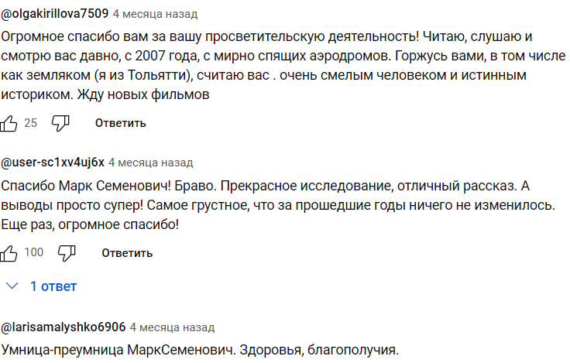

Естественно, что и врагов он нажил немало. Писатель Владимир Бушин: «Но самое-то главное в этом человеке даже не редкостное невежество, а всепроникающая ненависть. Он смотрит на родину глазами недобитого фрица. И ненавидит не только Советскую власть, советских людей, наших военачальников, но даже и наше оружие». Это что-же получается, «кому гамно, а мухе торт».
Откуда такие крайности и справедливы ли они? Марк Семенович очень тщательно готовит свои аргументы, любит приводить прямые цитаты и реквизиты подлинников документов, что не очень-то жалуют профессиональные историки при общении с широкой аудиторией. Их кредо когда-то иронично выразил академик М.Н. Покровский: «История – это политика, опрокинутая в прошлое». «Техникумы» Марка Семеновича так же насыщены деталями из разных областей науки и техники, полный курс ныне Самарского аэрокосмического университета дает о себе знать. Что-что, но уж только не невежество. И некоторым, действительно выдающимся для своего времени образцам советского оружия Марк Семенович отдает должное. Это и поликарповские И-16, и туполевские ДБ-3, и Т-34 с «Катюшами», и многое другое. Иное дело, что всё выдающееся сегодня, завтра уже безнадежно устаревает, а «ложка хороша к обеду». И кто в этом виноват (главное в каждом деле – найти виновного). Про мучения и бардак перед войной при разработке основного советского истребителя хорошо повествуется в сериале Г. П. Серова: «Совершенствование самолета ЛаГГ-3». Марк Семенович в порыве истины не щадит не только советскую, но и западную технику. О знаменитом «Мессершмитте-109» он отзывается, как о «посредственном планере, к которому привинтили великолепный мотор». Стремление подняться над схваткой постоянно сквозит в его выступлениях и это притягивает к нему многих свободно мыслящих личностей. Кто-то даже приходит к выводу, что наконец-то появился истинно беспристрастный историк, который режет «правду матку» ради этой самой правды. Не то, что эти продажные «солдаты информационного фронта».
А я бы все-таки присвоил Марку Семеновичу Солонину звание «Маршала Информационных Войск». Он – изобретатель новой стратегии в информационной борьбе, сравнимой по эффективности с «клещами» немецкого вермахта 39 – 41 годов. Ее суть – бескорыстное стремление к Абсолютной истине. Поэтому он перенасыщает свою аргументацию числовыми таблицами, длиннющими цитатами из архивных документов,
техническими подробностями конструкций вооружений и т. п. И делает он это совершенно искренне, находя в этом, как мне кажется, глубокое удовлетворение. То есть воюет он как бы на своей собственной стороне. Сегодня и один в поле воин, ибо человечеством создано совершенное оружие – глобальное информационное поле. Сегодня оно тоже стало полем битвы, ибо любимое занятие человечества – превращать любое поле в поле битвы. Cтремление к Абсолютной истине не дает места для лжи, но не исключает другое, более тонкое проявление человеческой натуры – предвзятость. В отличие от лживости предвзятость искренна, она исходит из самых таинственных глубин человеческой души. Ложь грубо искажает факты – предвзятость их тонко фильтрует. И она легко проникает в так называемые оценочные суждения, столь любимые Марком Семеновичем.
Последнее стратегическое детище Маршала Солонина – огромные сериалы «Первый фронт» и «Второй фронт», посвященные Второй мировой. Если перед тем, как припасть к этому источнику, кто-то думал, что «Второй фронт» – это про высадку в Нормандии, а «Первый фронт» просто создавал интригу, то по мере поглощения его живительной влаги он должен был серьезно задуматься о своих заблуждениях. Абсолютная истина состоит в том, что первым-то фронтом стал обширный ареал борьбы англосаксонских союзников с войсками центральных держав, в которых первую скрипку играл германский вермахт. А «Вторым фронтом» является, раз уж появился с опозданием на два года, фронт советско-германский. И разве поспоришь? Разве могут быть в стремлении к Абсолютной истине приняты такие возражения, что «непереводимая игра слов» «Второй фронт» уже получила свой особый статус. Например, в официальных документах, которыми обменивались главные исторические личности той поры:

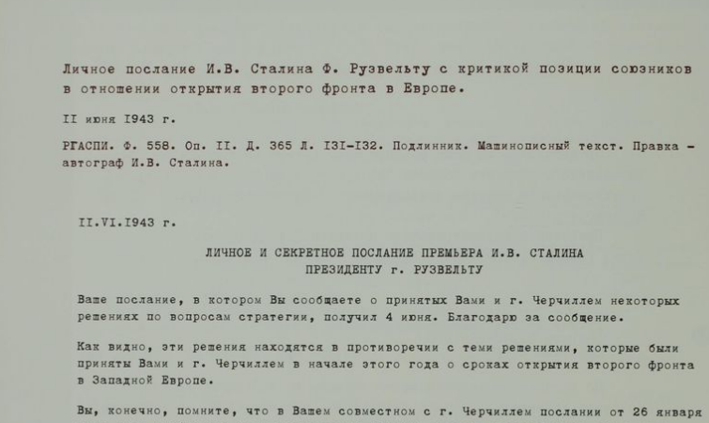

Если у кого-то к советским бумажкам веры никакой, то можно найти и по-английски:

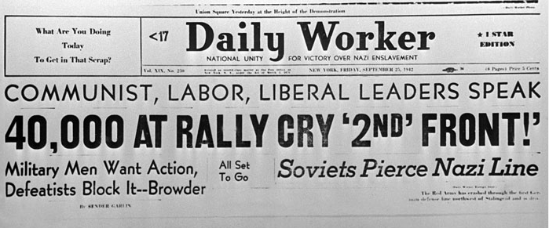

Стоит ли принимать во внимание такие древние мудрости: «Если имена исправны, то существует порядок. Иначе возникает смута. Люй Бувэй, III в. до н.э. Анналы, кн.16, гл.8». А ведь смута тут напрашивается – китайские историки вполне обоснованно ведут начало Второй мировой от инцидента на мосту Лугоу 7 июля 1937 года. И Китай со всей своей мощью может потребовать от Марка Семеновича присвоить почетное звание Первого фронта китайско-японскому театру военных действий. Вот уже к юбилею освобождения Освенцима западному обывателю настойчиво объясняют: освободители – это войска 1-го Украинского фронта. Что есть такая страна Украина, она тоже воевала с Гитлером. Поэтому на праздник и приглашены украинцы. А далее обыватель, со свойственным ему уровнем исторического образования, глядишь и сам докумекает, что пол-Европы освободили украинцы с помощью белорусов и прибалтов. А русские лишь курили в сторонке, если вообще не помогали Гитлеру. Вот как сегодня видят историю Второй мировой западные обыватели:

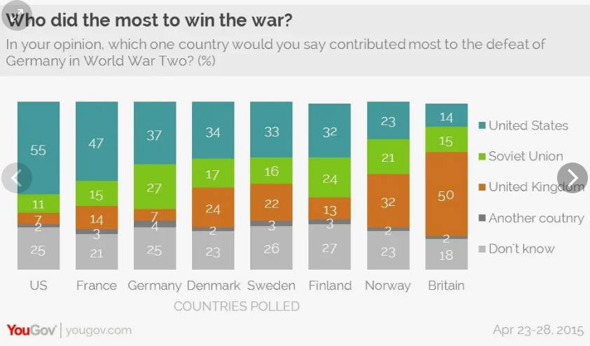

А так развивались их воззрения в исторической ретроспективе:

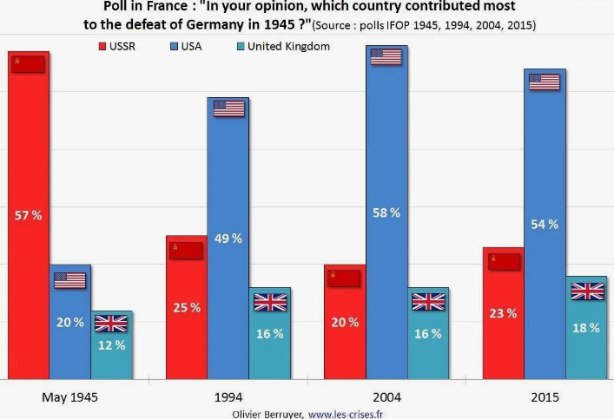

Как видим, смуты уже вполне хватает. Зачем же было Марку Семеновичу вносить ее еще больше? Читатель и сам уже, конечно, все понял. «Первый, второй, третий» – этот смысловой ряд прочно ассоциируется с сортом товара и хорошо усвоен обывателем. Отсортировать явления по ранжиру, используя совершенно абстрактные «имена» – в этом фишка приема Марка Семеновича. Как-то незаметно, исподволь, он применяет этот прием и к людям. Когда он переходит к «оценочным суждениям», (не забывая, это надо отметить, предупредить об этом слушателей), эмоции сразу выступают на авансцену. Теперь мир сразу делится на «добрых людей», (именно так он обращается к аудитории в своих видеороликах), и на остальных. «Добрые люди» живут в определенных странах, где царствует демократия, а не добрые, и даже дикие, там, где правят диктаторы. То, что «добрые люди», время от времени, невзирая на международное право, прикрываясь двойными стандартами, нещадно бомбят страны, «изнывающие от диктаторов», он им милостиво прощает. Народы этих стран виновны уже тем, что диктаторов терпят. И даже если такой народ выбирает «диктатора» на выборах, честность которых можно поставить в пример таковым в некоторых странах «добрых людей», это их не оправдывает. Ведь они выбирают «диктатора» не раз, и не два, а столько, сколько им хочется. А главное – «диктатор» очень не нравится «добрым людям». Он зачем-то начинает думать о своей стране, не берет в обмен на нефть или уран зеленые фантики, печатаемые «добрыми людьми» в несметных количествах. Не мечтает о спокойной старости на вилле в Майами, а думает о своем «золотом динаре». В общем, «ведет себя как настоящий подлец». Когда Марк Семенович переходит к «диктаторам», сразу становится видно: нет, не историей единой вдохновляется историк Солонин. В этот момент ненависть – его вдохновение. Она прорывается в нем перехватывающимся дыханием в потоке речи, а в ход идут ярлыки в духе В.И. Ленина. Лесенка приоритетов у Марка Семеновича тут такая.
Высший приоритет – коммунисты. С этой публикой у Марка Семеновича отношения, как у героя известного фильма: «Такую личную неприязнь я испытываю …, что кушать не могу». Особенно достается историческому олицетворению коммунизма – И.В. Сталину.
Немецкие нацисты все же на втором месте. Как мне думается потому, что нацизм – это все-таки порок просвещенных европейских наций. Да, конечно, коммунизм изобрели тоже они, но расцвел он пышным цветом у русских полуазиатов, сильно его извратившим и доведшим до абсурда. И бесчинствовали их орды в поверженной Германии куда омерзительней, чем это делали просвещенные европейцы на оккупированных территориях.
Наконец, большие подлецы (никак не мог предположить) – либералы всех мастей. Накануне президентских выборов в США он выпускает ролик с беспощадной критикой этих проклятых демократов Обамы, Байдена и Харрис, проводящих в стране, ни много, ни мало, а Социалистическую революцию. Вовсю топит за Д. Трампа в надежде, что он вернет миру Америку – Всемирного полицейского. Достается и нашим Гайдарам и Чубайсам – дескать, они оказались не демократы, а капиталисты и ворюги.
Признаюсь, список антипатий Марка Семеновича полностью совпадает с моими собственными политическими неприязнями. Отличие лишь в том, что в них нет ненависти, а есть интерес – проникнуть в причины, следствия и приговор Истории. Жизненный цикл в Истории человека, системы и целой цивилизации, увы, драматичен. В детстве-юности я любовался на себя в зеркало, но пришло время и, бреясь по утрам, я стал чувствовать желание дать этой оморщиневшей морде напротив в табло. Брежневский министр обороны Д. Ф. Устинов на его закате казался мне жутким болваном, пока я не узнал, что это был самый молодой сталинский министр, проявивший выдающиеся способности по организации производства боеприпасов во время войны. Советская система, как фаза русской цивилизации, также прошла свой жизненный цикл, закономерно плохо кончила, и пинать ее сегодня – это пинать дохлого льва. Да, он питался не падалью, а живой кровью, но это был все-таки лев, раздавившей германского орла. Марк Семенович в ненависти к нему напоминает гиену в поедании его трупа.
И давайте посмотрим на весь «театр» той эпохи. В стране потомков гордых римлян культ Дуче дает фору театру Нерона. В Германии «темные ночи»: хрустальная и длинных ножей. В Испании «над всей страной безоблачное небо». В Марселе средь бела дня убивают короля Югославии Александра и министра иностранных дел Франции Луи Барту. В Америке нацгвардия расстреливает марш ветеранов ПМВ, идущий на Вашингтон искать правду. Диктатуры в Европе и по всему миру и у всех у них очевидные схожие черты. Но покрасить их всех одним цветом – это уж слишком просто. Ибо бросаются в глаза и явные противоположности.
Товарищ Сталин выступает от «объективных законов» эволюции общества. «Учение Маркса непобедимо, ибо оно верно». Отсюда и стиль поведения – скромность («не мы сажаем, народ сажает»), закрытость, сдержанность и т. п. Herr Гитлер субъективен, истеричен, пафосен. «Мы начинаем там, где прервали 600 лет назад. Мы пркращаем бесконечное германское продвижение на Юг и на Запад и обращаем наш взор на территории Востока». Принимая во внимание название этого произведения, местоимение «Мы» следует читать «Я». Вполне возможно, что психология сильно повлияла на результат их состязания. Авантюрист Гитлер без сомненья переиграл академиста Сталина в 41-м и это жирное пятно на исторической личности Иосифа Виссарионовича уже не смыть никогда. Но при этом Адольф Алоизович переиграл и самого себя.
Современное состояние миропорядка западные политики пытаются представить в рамках дихотомии «демократия – диктатура». Первое слагаемое в этой алгебраической сумме (уменьшаемое) – это хорошо. Второе (вычитаемое) – это плохо. Например, плохо, что сингапурский диктатор Ли Куан Ю применял 50 ударов бамбуковыми палками по пяткам своих подданных, склонных мочиться в лифтах, и превратил Сингапур в богатейшее и чистоплотнейшее государство мира. Диктатор Сталин «играет на двух досках» и разворачивает направляемый на свою страну удар на 180 градусов – это плохо. А вот демократы Чемберлен и Даладье подвели свои страны под каток вермахта и только усилия США и СССР вернули их в Историю – это хорошо. Правда, этих демократов Марк Семенович все-таки не жалует, но за что? За то, что не пересажали своих фашистов и коммунистов и не двинули на Рейх первыми! Говоря о разгроме союзников во Франции 1940-го («Первый фронт» № 2 от 31.05.21) он больше половины выпуска посвящает деятельности Коминтерна по подрыву морального духа французов, чтобы подвести к мысли: «французы не воевали как надо потому, что сверху предали фашисты, а снизу – коммунисты». Принять согласно принципу Оккамы, что демократия развращает, а либеральная демократия развращает абсолютно – Марку Семеновичу невыносимо. Но вот что приводит его в приподнятое настроение, так это повествование о жестоких поражениях РККА летом 41-го. Тут уж «дышала ночь восторгом сладострастья». Уничтожению 6-го мехкорпуса Западного фронта посвящено несколько часовых выпусков сериала со смакованием мельчайших подробностей. Это при том, что куда более масштабному разгрому армий Франции, Британии, Бельгии и Голландии вместе взятых уделено всего 20 минут. Можно, конечно, понять: начало Великой отечественной – это конек историка Солонина. Но явная перенасыщенность деталями здесь никак не добавляет к и так хорошо известной картине полного провала РККА и руководства СССР летом 41-го. А вот сравнительный анализ двух разгромов был бы очень интересен.
Марк Семенович ограничился лишь сравнением цифр потерь, понесенных вермахтом на западе и за первые месяцы Великой отечественной. Аккуратным подбором временных отрезков он «честно» получает, что и требовалось получить – потери на западе превышают потери на востоке. Но почему же на западе свершилась фактически капитуляция, а на востоке нет? И более интересный вопрос – почему союзники на западе, уже находясь в состоянии войны, при полной мобилизации и активации на всех фронтах так крупно пролетели (как фанера над Парижем). Их не мучали тяжелые мысли, одолевавшие советское руководство – нападет-не нападет, когда нападет, какими силами, как скрыть свое развертывание и т. д. Выдвижение германских войск еще нельзя было прикрыть какой либо дезинформацией, французская авиация не сидела «на тихо спящих аэродромах» и должна была бы дать нужные разведданные. Сам вермахт еще не отшлифовал свои «приемчики», а по матчасти ни в чем существенно не превосходил союзников. Все знают ответ – германская военная мысль правильно нащупала новую реальность. Концентрация машин, новые скорости передвижений войск, глубокие прорывы с целью разрушения системы управления противника. Все эти идеи, дополнительно обкатанные на других фронтах, легли в основу операции против СССР. Но особенную роль в ней, как я собираюсь подтвердить, сыграла идея лишения противника основы управления – информации.
Сразу должен сознаться, что в этом вопросе я, как и Марк Семенович, личность предвзятая. Однако ракурс моей предвзятости совсем иной. Окончив ЛГУ как физик, Я когда-то в молодости защитил диссертацию по специальности ВАК СССР «Техническая кибернетика и теория информации». Со временем обе специальности слились воедино, но я так и смотрю на мир глазами информатика. А как можно иначе, если вся жизнь на Земле – это информационный процесс. Роль информации в современном мире фундаментальна. В этом убеждать сегодня кого-либо нет необходимости. В военно-политической сфере это особенно заметно. Военные действия постепенно превращаются в борьбу информационных технологий. Беспилотники, глобальное позиционирование, космическая и прочие виды разведки и целеуказания – это все оно. В далеком прошлом важность информации также хорошо понималась, но превалировали все же ударные технологии, подкрепленные мужеством и отмороженностью «личного состава». Но уже в эпоху Второй мировой информация, как сказал бы К. Маркс, стала «материальной силой».
Управление такими большими системами, как массовые, технически насыщенные армии – это добывание, передача и обработка колоссального объема информации. Строгая, математически безупречная теория информации была создана уже после Второй мировой, но ее законы действовали и без этого, ибо они носят объективный характер. Антиподом информации выступает неопределенность. В строгой теории этому факту даже дано количественное измерение. Создание неопределенности – вот что уничтожает информацию. Именно созданием неопределенности активно занимались власти Рейха как задолго до нападения, так и в первые его недели. Это проведение масштабной кампании дезинформации. Это диверсионные рейды парашютистов и агентов абвера с целью разрушения каналов связи (благо связь в РККА в буквальном смысле «висела на проводах»). Наконец, это глубокие прорывы, главным результатом которых было уничтожение центров обработки информации и принятия решений. Нарушение логистики, судорожные метания корпусов РККА и паника были уже следствием потери управляемости. Особенно действенным информационное оружие на войне оказывается из-за наличия в системе особого вида «элементов» – людей. Человек – это тоже информационная машина. Она также «теряет управляемость» в условиях внешней неопределенности. Это и называется паникой. А так как человек обладает еще и «свободой воли», т. е. способностью к личным действиям, которые в условиях неопределенности приобретают свойства «броуновского движения», неопределенность может резко усилиться за счет «внутренних ресурсов». При этом возникает парадоксальный эффект – чем больше количество «субъектов» в этом процессе, тем он масштабнее. В результате ваше численное превосходство здесь может обернуться в пользу противника, действующего по «заранее утвержденному плану». Не это ли и произошло летом 41-го? Увы, вычислить в процентах долю информационного фактора в таком сложном процессе, как первые недели Великой отечественной, теории информации пока не под силу. Но вся масса маленьких событий и более крупных эпизодов, скрупулезно разбираемых Марком Семеновичем, вполне вписывается в представляемую концепцию. Ее «надклассовый» характер и политическая индифферентность говорит о том, что разгром лета 41-го был бы неизбежен при любом виде строя и свойствах личностей у власти. В этом с Марком Семеновичем у нее полное расхождение. Он упорно и тщательно подводит к своему «оценочному суждению»: части РККА не желали воевать за чудовищный режим диктатора и просто разбежались по лесам. Однако, говоря о западных союзниках, Марк Семенович отдает должное сполна фактору информации. Он несколько серий посвящает проекту «Энигма» британской разведки. Подробнейше рассказывает о первом в мире «суперкомпьютере», созданном одним из отцов кибернетики А. Тьюрингом из настоящих первых компьютеров и огромного штата специально обученных (запрограммированных) людей, исполняющих роль «микропроцессоров». Мне бы тут согласиться с его выводами типа: «курскую битву Сталин выиграл потому, что Черчилль передал ему данные расшифровки немецких сообщений». Но не стану – предвзятость Марка Семеновича тут сильно искажает пропорции.
Где бессильна теория информации, так это для объяснения факта: сопоставимые по масштабу поражения противников Рейха на западе и востоке привели к совершенно разным результатам. Хотя причина этого следует из ее же законов – неопределенность уникальных, «штучных» событий неограниченно велика. Здесь приходиться обращаться к принципиально не рациональным вещам: «трусость и мужество», «политическая воля и политическая импотентность», «любовь к Родине и космополитизм». Еще не дошло до подписания перемирия с Гитлером, еще сзади полстраны, мощный Средиземноморский флот, обширные колонии и надежный союзник, а воля к сопротивлению у Франции иссякла. Прилетевший уже через линию фронта У. Черчилль предлагает даже слиться в единое государство для совместной борьбы, но тщетно. Почему «разбежавшаяся по лесам» РККА истекла кровью, но отстояла Москву и Ленинград – тоже загадка. Но История рассудила так, как только ей ведомо.
Еще не отгремели сражения «второго фронта» Марка Семеновича, а Маршал Солонин уже открыл «третий фронт». Это фронт военно-технического состязания цивилизации «всех добрых людей» и России «диктатора» Путина. На этом фронте он продолжает развивать прежние идеи об отсталости СССР от англосаксов, чьи технологии и бомбежки внесли, как он полагает, основной вклад в Победу во Второй мировой.
17 октября 2023 года он «выстреливает» ролик по названием «Рожденный гадить. Буревестник деградации». Как он сам объявляет, это внеплановый Техникум, а причина срочности – очередные «мультики» Путина о наличии у России «не имеюшего аналога» оружия – крылатой ракеты «Буревестник» с атомным двигателем. Начинает он сразу с безапелляционного вывода: «..ну включите мозги. Ну не может страна-бензоколонка производить какие-то «аналогов нету»… О чем можно говорить сейчас, когда все умные из этой страны уехали лет 20 назад, полуумные (показывает на себя) уехали лет 10 назад, уехал миллион немцев, уехал миллион евреев…Что же там может произойти такого «аналогов нетного»». Далее Марк Семенович битый час рассказывает об истории попыток создания «добрыми людьми» атомных двигателей для космических кораблей, что к теме имеет весьма отдаленное отношение. В конце он все же упоминает, что нечто материальное возможно существует, так как катастрофу с атомной двигательной установкой на одном из северных полигонов признало даже российское минобороны. Но это бесполезная и совсем нестрашная игрушка. С последним выводом я даже готов согласиться. Но «доказательная база» ролика в целом вызывает возражения. Я, как и Марк Семенович, пережил на своей шкуре драматический период перестройки и лихих 90-х. Наблюдал массовый отъезд «умных» и «полуумных» в своем и многих смежных «ящиках». Но могу засвидетельствовать, что уехали далеко не все умные. Более того, самые то умные чаще оставались, несмотря на все тяготы положения. Уезжали большей частью обремененные детьми, а также середнячки и посредственности, чувствовавшие, что в профессиональном плане у них уже нет перспектив. Похоронить себя в профессии для них не было трагедией, как у оставшихся. А оставшиеся «сидели» на ценных заделах и, когда «Родина вновь позвала», расконсервировали многие из них. Уже чисто российскими стали «Тополя», «Ярсы», «Булавы», «Су-57», «Ясени», «Бореи» и т. д. Обошлись без Марка Семеновича, что, по-видимому, и не дает ему покоя. Отсюда и метод доказательства по А.П. Чехову: «этого не может быть, потому что этого не может быть никогда». И столь эмоциональное название ролика, породившее редкий для «Техникумов» Марка Семеновича комментарий одного из пользователей: «Название ролика больше подходит к названию канала».
Специальный выпуск «Техникума» от 28.11.24 Марк Семенович посвятил удару российской ракетой «Орешник» по днепропетровскому Южмашу. Назвал его также выразительно: «Мелкие орешки Путина». Начал с честного признания, что его компетенции недостаточно для полного и глубокого анализа произошедшего. С этим легко согласиться, ибо инженер Солонин сравнивает ущерб 1000 шахедов с одним «Орехом». Цена-то одна! Он словно не знает, что есть такое понятие, как проникающая способность снаряда. Несколько граммов тротила, сформованного в виде линзы кумулятивного снаряда, пробивает полметра брони танка из-за колоссальной скорости кумулятивной струи. Килограмм же тротиловых шашек, взорванный у его стенки, разве что контузит экипаж. Типичный пример нелинейных явлений и линейного мышления. Однако Марк Семенович делает-таки далеко идущие выводы. Сводятся они к тому, что испытание «Орешника» было неудачным, что часть боевых блоков развалилась в воздухе. Правда, инженер Солонин знает о существовании разделяющихся головных частей и допускает, что это были они. Но при подсчете эффективности такого удара наступает на те же грабли – приравнивает энергии, заключенные в тротиле (потенциальную) и в гиперзвуковой болванке «глайдере» (кинетическую). Далее рассуждает, что всеми этими «глайдерами» занимаются все, кому ни лень: китайцы, индийцы и даже корейцы Ким Чен Ына. Лидер, канешно же США, у них из года в год даже обещают поставить кое-что на вооружение, но все почему-то откладывают, откладывают... Но не может же полуазиатская Россия, да еще во главе с «диктатором» Путиным, быть впереди Америки. А эти сказки про гиперзвуковые крылатые ракеты «Циркон» – кто их видел? В интернетах друзья Путина за «Циркон» выдают действительно существующую американскую Boeing Х51, но ее пока все испытывают, испытывают. Ну если нет у Америки, то откуда это возьмётся у России?
Эти пассажи вызвали у меня большое желание внести тут свои «две копейки» в историю вопроса. Едва я пришел работать в свою главную по жизни организацию, как в проходной меня встретила фотография слегка улыбающегося человека с некрологом: «В.Н. Челомей». Тогда-то я и узнал, кто стоял наверху целой пирамиды, в которую встроен наш институт. Что это «большой» ракетчик, главный конкурент С.П. Королева за первенство в советском ракетостроении. Это он придумал раскрывающиеся в полете крылышки и многие другие фишки, ставшие впоследствие классикой для крылатых ракет. Что ракета, электронную начинку которой мы создаем, замыкает целый ряд своих предшественников, имя одной из них даже дано в честь нашего института. Летает эта ракета со скоростью почти 3 маха, активно маневрирует в полете и смертельно опасна для вражеских авианосцев. Позже, когда дали разрешение на ее экспорт, она стала известна под именами «Яхонт» и «Брамос». А с 2022 она уже известна под своим настоящим именем «Оникс». Ее применение по назначению, как и его результаты, не скрывается ни российской, ни украинской стороной. «Циркон» – это естественное продолжение ряда.
Конечно же, Марк Семенович видел пуски «Цирконов» с российских фрегатов, не раз показанные по телевизору. Уже после его «Техникума», 3 декабря 2024 года показали удар «Цирконом» по реальной морской мишени в Средиземном море. Это говорит о наличии на нем головки самонаведения, отличающей крылатые ракеты от болванок «глайдеров», способных поражать лишь стационарные цели. Знает он и об официальных сводках украинских властей об ударах «Цирконами» по Киеву. В одном из таких сообщений даже указали детали: атакующий объект долетел до Киева из Крыма за 2 минуты, поэтому тревогу даже не успели объявить. Легко подсчитать скорость – порядка 7 – 9 махов. Но я не хочу обвинить тут Марка Семеновича во лжи. Он здесь имеет в виду, что широкая общественность не видела «Циркон» вблизи, чтоб потрогать его руками, оценить обводы и тому подобное. Без этого Марк Семенович отказывается верить в его характеристики, на что вполне имеет право. Но есть ли такое право у принципа: «нет у Америки, откуда же у Рашки»? И не приведут ли «мелкие орешки» и «глубокие прорывы» Маршала Солонина на «третьем фронте» к тому, что в результате кто-то крупно получит «на орехи».

В большой науке некогда бытовое словечко «поле» уже давно приобрело фундаментальный смысл. Например, «Квантовая теория поля», «поле Галуа» и т. п.
Для читателей новых поколений – этот и многие другие курсивы суть цитаты из советских киношедевров.
Ночи еврейских погромов и физической ликвидации Гитлером оппозиции в партии.
«Майн Кампф». Станно, но Марк Семенович в своих построениях делает вид, что не знает о таком произведении.
Принцип монаха XIV века Уильяма из Оккама: «не плодите ненужных сущностей». Монах ходил с бритвой на поясе, а интересующимся отвечал, что носит ее, чтобы отрезать все лишнее.
Об этом популярно в моей книге «Жизнь VS энтропия».
Мерой неопределенности выступает энтропия – одно из фундаментальных понятий физики.
По-видимому, первый пример такого эффекта, приведен в мифе древних греков об аргонавтах. Коварный царь Ээт поручил Язону засеять поле зубами дракона, из которых выросло целое войско и двинулось на героя. Но Язон, по совету Медеи, бросил в гущу врагов большой камень и те, не разобравшись в резко возникшей неопределенности, начали косить друг-друга до полного изничтожения.
«Энигма» – автоматическая шифровальная машина германских войск, устройство которой удалось раскрыть британской разведке.

